**Město Kunovice**

**Zastupitelstvo města Kunovice**

**Obecně závazná vyhláška města Kunovice,**

**kterou se stanovují pravidla pro pohyb psů na veřejném prostranství ve městě Kunovice a vymezují prostory pro volné pobíhání psů**

Zastupitelstvo města Kunovice se na svém zasedání dne 11. září 2024 usnesením č. 191/XI./2024 usneslo vydat na základě § 24 odst. 2 zákona č. 246/1992 Sb., na ochranu zvířat proti týrání, ve znění pozdějších předpisů, a v souladu s § 10 písm. c) a  d) a § 84 odst. 2 písm. h) zákona č. 128/2000 Sb., o obcích (obecní zřízení), ve znění pozdějších předpisů, tuto obecně závaznou vyhlášku:

**Čl. 1**

**Pravidla pro pohyb psů na veřejném prostranství**

1. Stanovují se následující pravidla pro pohyb psů na veřejném prostranství ve městě Kunovice:[1]
2. na všech veřejných prostranstvích ve městě Kunovice **je možný pohyb psů pouze na vodítku,**
3. na veřejných prostranstvích v intravilánu města se zakazuje výcvik psů,
4. osoba, která psa doprovází, je povinna neprodleně odstranit psí exkrementy zanechané na veřejném prostranství
5. osoba, která psa doprovází je povinna zabránit vstupu psa do veškerých zařízení sloužících potřebám veřejnosti, která se nacházejí na veřejných prostranstvích, zejména na veřejně přístupná sportoviště, dětská a školní hřiště, pískoviště, veřejná prostranství vybavená mobiliářem, která jsou označena piktogramem „Zákaz vstupu psů“ (Příloha č. 1 této vyhlášky) nebo je v provozním řádu zařízení uveden zákaz vstupu psů
6. volné pobíhání psů je možné pouze v prostorech vymezených slovně v čl. 2 a graficky v Příloze č. 2 této vyhlášky, za podmínek stanovených touto vyhláškou a zvláštními právními předpisy
7. Splnění povinností stanovených v odstavci 1 zajišťuje fyzická osoba, která má psa na veřejném prostranství pod kontrolou či dohledem.[2]
8. Pravidla stanovená v odstavci 1 se nevztahují na psy při jejich použití dle zvláštních právních předpisů.[3]

**Čl. 2**

**Vymezení prostor pro volné pobíhání psů**

1. Pro volné pobíhání psů, které je možné pouze pod neustálým dohledem a přímým vlivem fyzické osoby doprovázející psa, se vymezují prostory uvedené v Příloze č. 2, která je nedílnou součástí této obecně závazné vyhlášky.
2. ul. Na Záhonech, oplocená travnatá plocha v bezprostřední blízkosti autobusové zastávky na Záhonech (pozemky p. č. 2422/1 a 2423/1 v k. ú. Kunovice u Uherského Hradiště),
3. ul. Cihlářská, informačními tabulemi vymezená část travnaté plochy v prostoru mezi hřbitovem a areálem DZP Cihlářská (pozemek p. č. 3299/794 v k. ú. Kunovice u Uherského Hradiště)
4. Prostory dle odstavce 1 jsou pro zvýšení právní jistoty osob opatřeny nápisem „Místo pro volný pohyb psů“.

**Čl. 3**

**Zrušovací ustanovení**

Zrušuje se obecně závazná vyhláška města Kunovice č. 1/2019, kterou se stanovují pravidla pro pohyb psů na veřejném prostranství ve městě Kunovice a vymezují prostory pro volné pobíhání psů, ze dne 25. dubna 2019.

**Čl. 4**

**Účinnost**

Tato vyhláška nabývá účinnosti počátkem patnáctého dne následujícího po dni jejího vyhlášení.

………………………………

Ing. Pavel Vardan v. r.

starosta………………………………

Mgr. Martina Kozelková v. r.

místostarostka

**Příloha č. 1 k obecně závazné vyhlášce města Kunovice, kterou se stanovují pravidla pro pohyb psů na veřejném prostranství ve městě a vymezují prostory pro volné pobíhání psů**

„Zákaz vstupu psů“ - piktogram k označení veřejných prostranství se zařízeními města sloužícími potřebám veřejnosti, kam je zakázán vstup se psy

**Příloha č. 2 k obecně závazné vyhlášce města Kunovice, kterou se stanovují pravidla pro pohyb psů na veřejném prostranství ve městě a vymezují prostory pro volné pobíhání psů**

**Veřejná prostranství, na nichž je možný volné pobíhání psů**

**Grafické vymezení prostor pro volné pobíhání psů**

V souladu s  čl. 1 odst. 1e a čl. 2 této vyhlášky se jako prostory pro volné pobíhání psů vymezují tyto lokality:

**a) ul. Na Záhonech, oplocená travnatá plocha v bezprostřední blízkosti autobusové zastávky Na Záhonech (pozemky p. č. 2422/1 a 2423/1 v k. ú. Kunovice u Uherského Hradiště)**

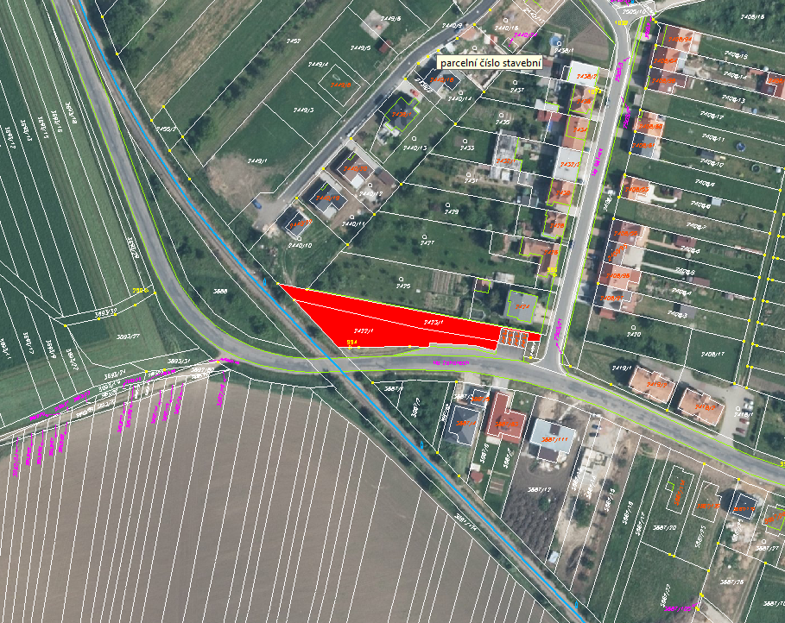

1. **ul. Cihlářská, informačními tabulemi vymezená část travnaté plochy v prostoru mezi hřbitovem a areálem DZP Cihlářská (pozemek p. č. 3299/794 v k. ú. Kunovice u Uherského Hradiště**

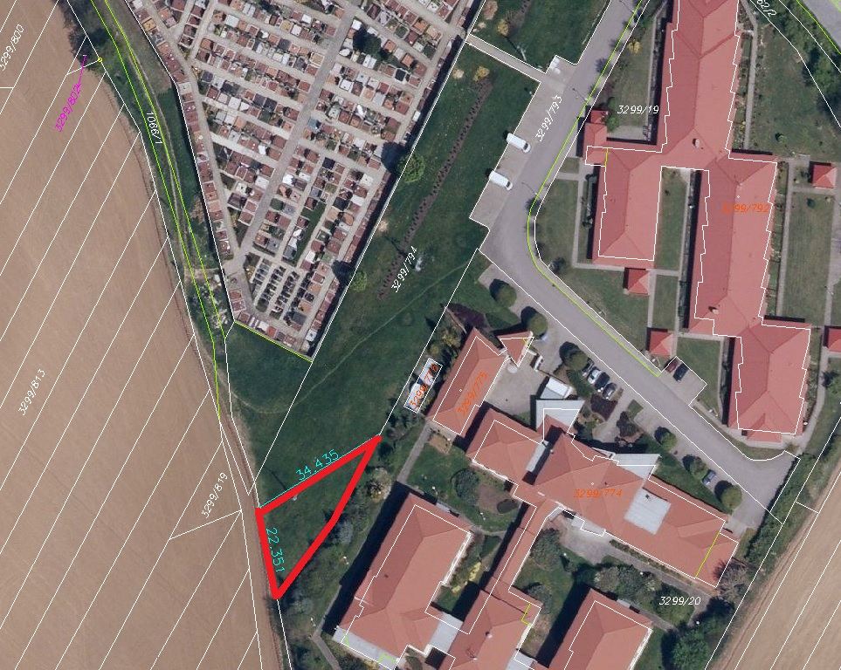

1. Ustanovení § 34 zákona č. 128/2000 Sb., o obcích (obecní zřízení), ve znění pozdějších předpisů.
2. Fyzickou osobou se rozumí např. chovatel psa, vlastník psa či jiná doprovázející osoba. Odchyt toulavých a opuštěných zvířat řeší např. § 42 zákona č. 166/1999 Sb., o veterinární péči a o změně některých souvisejících zákonů (veterinární zákon), ve znění pozdějších předpisů. Problematiku upravují rovněž další zvláštní právní předpisy, např. zákon č. 89/2012 Sb., občanský zákoník, ve znění pozdějších předpisů.
3. Např. zákon č. 273/2008 Sb., o Policii České republiky, ve znění pozdějších předpisů, nebo zákon č. 553/1991 Sb., o obecní policii, ve znění pozdějších předpisů.